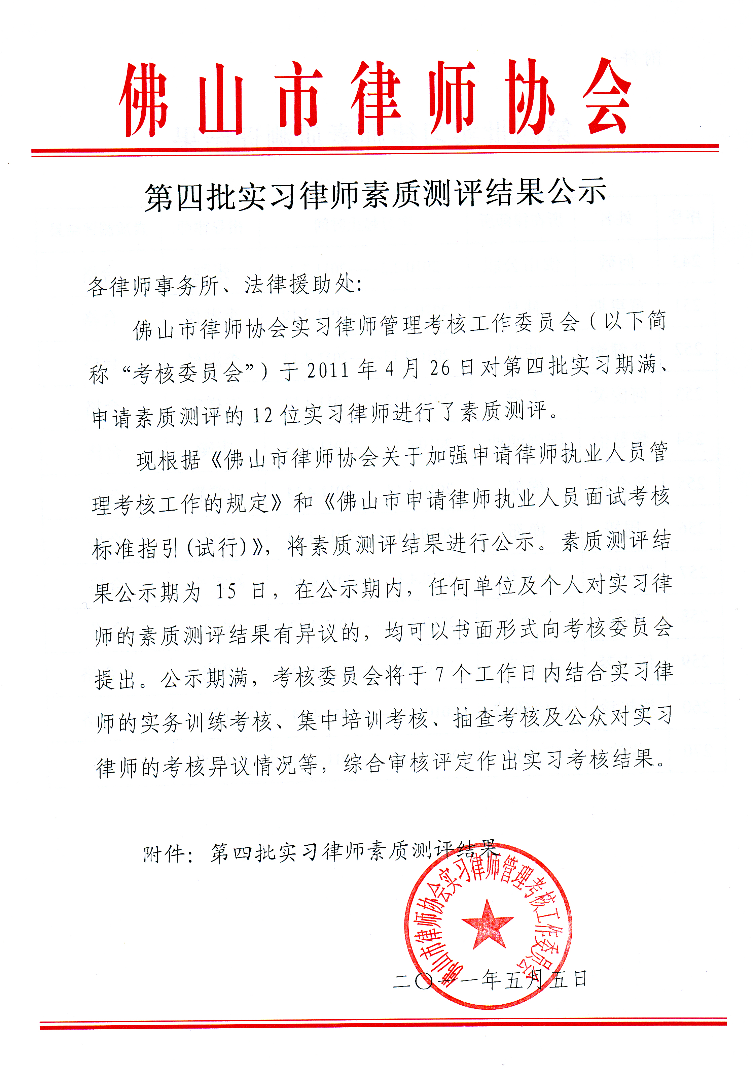
附件：

第四批实习律师素质测评结果

序号 | 姓名 | 所在律师所 | 实习起止时间 | 指导律师 | 素质测评结果
243 | 何敬 | 佛山公职 | 2010.2.2——2011.2.2 | 张弛 | 合格
251 | 黄惠斯 | 仲马 | 2010.3.10——2011.3.10 | 李湖侯 | 合格
252 | 严健渝 | 仲马 | 2010.4.13——2011.4.13 | 李湖侯 | 合格
253 | 何俊灵 | 天舜 | 2010.4.13——2011.4.13 | 朱祥宝 | 合格
254 | 黎慧怡 | 国强鸿业 | 2010.4.13——2011.4.13 | 唐飚 | 合格
255 | 黄金堂 | 禅都 | 2010.4.14——2011.4.14 | 黄雪鹏 | 合格
256 | 周妍 | 禅都 | 2010.4.14——2011.4.14 | 杨波 | 合格
257 | 陈世广 | 金石行 | 2010.4.14——2011.4.14 | 刘景平 | 合格
258 | 邓旻 | 古今来 | 2010.4.13——2011.4.13 | 吴青 | 合格
259 | 伍志琴 | 古今来 | 2010.4.15——2011.4.15 | 梁晓 | 不合格
260 | 梁艳珍 | 中信致诚 | 2010.4.14——2011.4.14 | 钟辉 | 不合格
270 | 黄韵 | 广立信 | 2010.4.20——2011.4.20 | 关仕平 | 合格

